6-7класс. 20-26.04
Тема: Тритоны в натуральных и гармонических ладах

Тритоны – это интервалы, которые называются так, потому что между звуками этих интервалов ни больше, ни меньше, а ровно три тона. Собственно, к тритонам относят два интервала: увеличенную кварту и уменьшённую квинту. Если помните, в чистой кварте 2,5 тона, а в чистой квинте – 3,5, вот так и выходит, что если кварту увеличить на полтона, а квинту уменьшить, то тоновая величина их сравняется и будет равна трём. В любой тональности нужно уметь находить две пары тритонов. Пара – это ув4 и ум5, которые взаимно обращаются друг в друга. Одна пара тритонов всегда есть в натуральном мажоре и миноре, вторая пара – в гармоническом мажоре и миноре (пара характерных тритонов). В помощь вам вот такая табличка по сольфеджио – тритоны на ступенях лада. Из этой таблички сразу понятно, что увеличенные кварты находятся либо на IV, либо на VI ступени, а уменьшённые квинты или на II ступени, или на VII. При этом важно помнить, что в гармоническом мажоре шестая ступень – пониженная, а в гармоническом миноре седьмая ступень – повышенная. КАК РАЗРЕШАЮТСЯ ТРИТОНЫ? Тут есть одно общее правило: увеличенные интервалы при разрешении увеличиваются, уменьшённые – уменьшаются. При этом неустойчивые звуки тритонов переходят в ближайшие устойчивые. Поэтому ув4 всегда разрешается в сексту, а ум5 – в терцию. Причём, если разрешение тритона происходит в натуральном мажоре или миноре, то секста будет малой, терция – большой. Если же разрешение тритонов происходит в гармоническом мажоре или миноре, то, наоборот, секста будет большой, а терция – малой.
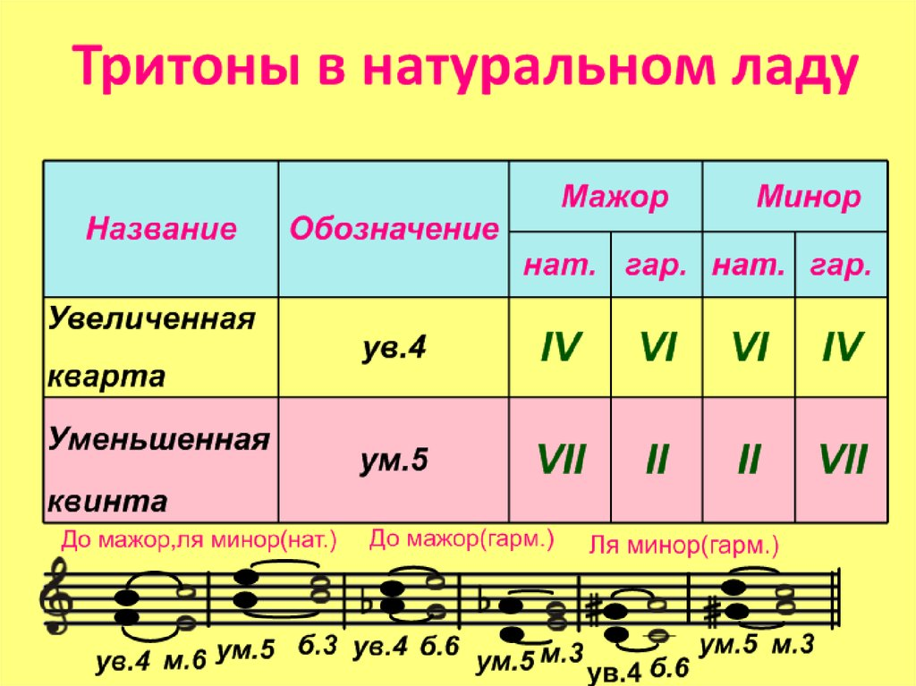

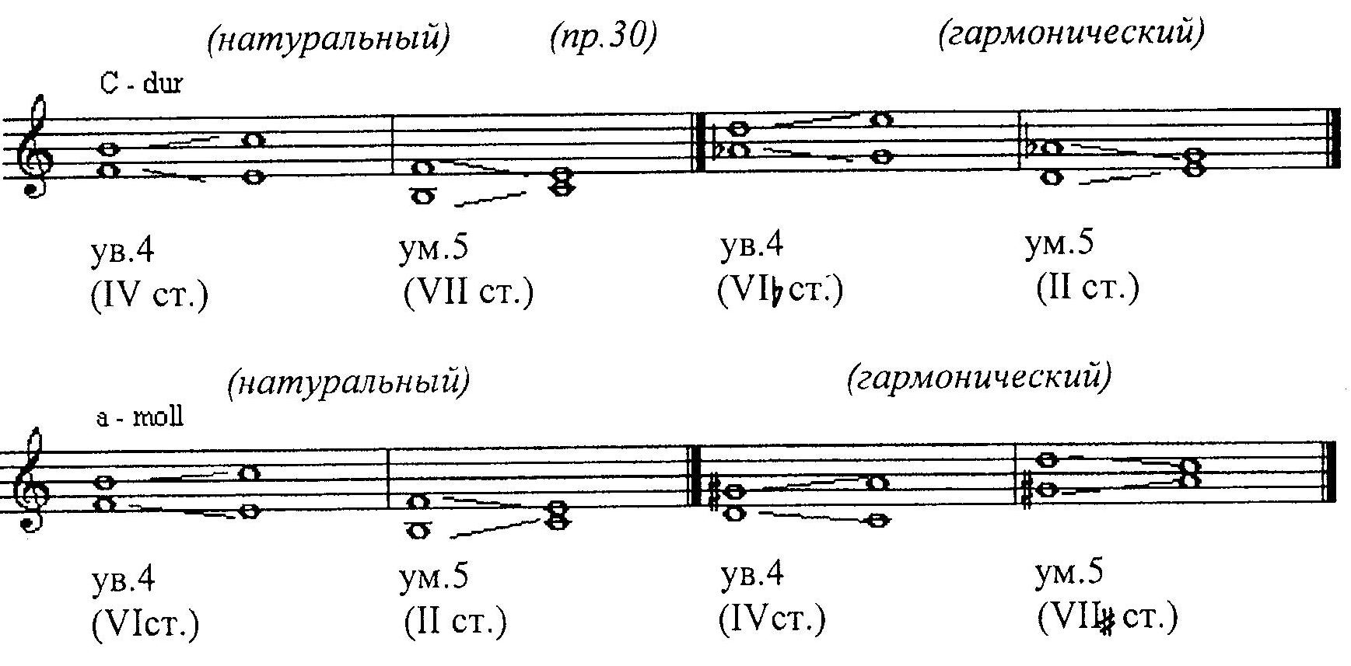

Задание: написать тритоны G-dur e-moll. D-dur h-moll. В натуральных и гармонических ладах с разрешениями.
Подпишите свою фамилию в тетради.

Домашние задания прислать Мисриеву Р.Э. до 26.04

